Морозова Л.Н.,
учитель английского языка МБОУ Школа № 118,
г. Самара

Технологическая карта урока по учебному предмету «Английский язык» во 2-ом классе на тему «Я и моя семья» «I and My Family»
Тип урока: | урок общеметодологической направленности
Авторы УМК: | 1.Учебник для 2 класса общеобразовательных учреждений «Английский с удовольствием. Enjoy English»  .Авторы: М.З.Биболетова, О.А.Денисенко, Н.Н.Трубанева. Обнинск, Титул, 2018;  2.Книга для учителя с поурочным планированием к учебнику для 2 класса общеобразовательных учреждений «Английский с удовольствием. Enjoy English». Авторы М.З.Биболетова, О.А Денисенко, Н.Н.Трубанева,  Обнинск, Титул, 2018;  3 Аудиоприложение к учебнику (CD МР3) для 2 класса общеобразовательных учреждений «Английский с удовольствием. Enjoy English» Авторы: М.З.Биболетова, О.А.Денисенко, Н.Н.Трубанева,, Обнинск, Титул, 2017;  4. CD-ROM .Обучающая компьютерная программа «Еnjoy Listening and Playing» к учебнику 2 класса общеобразовательных учреждений Английский с удовольствием «Enjoy English», обучающая компьютерная программа «Enjoy the ABC». Авторы: М.З.Биболетова, Н.Н.Трубанева к УМК М.З. Биболетовой (Enjoy English 2,ФГОС),Титул, 2017;
Цель урока: | Развитие навыков диалогической и монологической речи учащихся при описании и расспросе о  себе и членах своей семьи с использованием изученных лексических единиц и речевых образцов  (опорные схемы).  Цели для ученика: 1.Осознание учащимися уровня собственных достижений с оценкой качества собственных  знаний и знаний своих одноклассников.  2.Развитие умений оценивать ответы своих одноклассников по критериям.  3.Развитие умений работать в сотрудничестве.  Цели для учителя: Образовательная: систематизация и обобщение знаний учащихся по теме  «I and My Family»; рассказ учащихся к концу урока о своей семье и о себе  с использованием изученных лексических единиц и речевых образцов;  обучение оцениванию ответов своих одноклассников по критериям.  Развивающая: развитие умений диалогической и монологической речи .  Воспитательная: воспитание чувства уважения и доброжелательности  к членам своей семьи; формирование положительной мотивации  к изучению английского языка за счет создания «ситуации успеха»  с применением активных форм обучения.
Планируемые образовательные результаты (личностные, метапредметные, предметные): | Личностные результаты:  - развитие самостоятельности, целеустремленности, доброжелательности, отзывчивости:  - развитие навыков сотрудничества с учителем и сверстниками в ситуации общения в процессе совместной  деятельности;  - формирование устойчивой мотивации к овладению английским языком.  Метапредметные результаты:  - подбирать адекватные языковые средства в процессе общения на английском языке;  - выполнять и оценивать свои учебные/коммуникативные действия в соответствии с поставленной задачей;  - действовать с опорой на алгоритм с целью достижения успеха (в процессе диалогического общения);  - опираться на языковую догадку в процессе чтения/восприятия на слух текста, содержащего незнакомые слова;  - осознанно строить речевое высказывание в соответствии с задачами коммуникации в устной форме;  - слушать и слышать собеседника, вести диалог;  - договариваться о распределении ролей в процессе совместной деятельности (диалог);  - осуществлять взаимный контроль в совместной деятельности, адекватно оценивать собственное поведение и  поведение окружающих.  Предметные результаты:  Говорение:  - участвовать в элементарных диалогах (диалог – расспрос);  - составлять небольшое описание персонажей по образцу;  - кратко рассказывать о себе, своей семье.  Аудирование:  - понимать на слух речь учителя и одноклассников при непосредственном общении;  - воспринимать на слух и понимать основное содержание сообщений, построенных на знакомом языковом  материале с опорой на зрительную наглядность;  - использовать языковую догадку.  Чтение:  - соотносить графический образ английского слова с его звуковым образом;  - читать вслух и про себя небольшой текст, построенный на изученном языковом материале, соблюдая правила  произношения и соответствующую информацию;  - догадываться о значении незнакомых слов по контексту.  Письмо:  - списывать текст, выписывать из него слова, словосочетания, простые предложения;  - восстанавливать слово, предложение, текст в соответствии с решаемой учебной задачей.  Языковые средства и навыки оперирования ими  Графика, каллиграфия, орфография:  - пользоваться английским алфавитом, знать последовательность букв в нем;  - воспроизводить графически и каллиграфически корректно все буквы английского алфавита (полупечатное  написание букв);  - писать изученные слова английского языка.  Фонетическая сторона речи:  - различать на слух и адекватно произносить все звуки английского языка;  - соблюдать правильное ударение в изолированном слове, фразе;  - различать коммуникативные типы предложений;  - корректно произносить предложения с точки зрения их ритмико-интонационных особенностей.  Лексическая сторона речи:  - оперировать в процессе общения активной лексикой в соответствии с коммуникативной задачей.  Грамматическая сторона речи:  - распознавать и употреблять в речи основные коммуникативные типы предложений, существительные с  определенным, неопределенным, нулевым артиклем, личные и притяжательные местоимения, количественные  числительные (1-100), наиболее употребительные предлоги.
Оборудование: | Проектор, ноутбук, демонстрационный экран, аудиодиск, раздаточный дидактический материал, материалы для учащихся для критериального оценивания ответов друг друга, сборник видеороликов-физкультминуток, релакс-сборник.
Образовательные ресурсы: | 1.Федеральный государственный образовательный стандарт начального общего образования. Министерство Образования и науки РФ. М., Просвещение, 2010;  2.Рабочая программа курса английского языка «Английский с удовольствием. Enjoy English» для 2-4 классов Планируемые результаты общеобразовательных учреждений. Авторы: М.З.Биболетова, Н.Н.Трубанева. Обнинск, Титул, 2019;  3.Примерные программы по учебным предметам. Начальная школа (иностранный язык).М., Просвещение, 2011;  4.Планируемые результаты начального общего образования. Стандарты второго поколения. Под редакцией: Г. С. С.Ковалевой, О.Б. Логиновой;  5.Английский язык. Контрольно-измерительные материалы к УМК М.З.Биболетовой «Enjoy English».2 класс М., Вако, 2013;  6.Английский язык. Разноуровневые задания. Дидактические материалы.2 класс. К УМК М.З. Биболетовой  «Enjoy English». М., Вако,2013;  7.Английский язык. Комплексный тренажер. 2 класс. Автор: Ю .В. Чимирис. М., Эксмо. 2019;  8. Новые формы оценивания. Начальная школа. (Работаем по новым стандартам) М.А. Пинская, И.М.,  Улановская. М. Просвещение, 2013;  9..ru.depositphotos.com/stock-photos/семья.html/

Технологическая карта урока

Этап урока | Деятельность учителя | Деятельность ученика | Используемые  методы  приемы, формы | Формируемые УУД | Планируемые результаты | Результат взаимодействия(сотрудничества)
I этап.  Этап мотивации. | Учитель приветствует учащихся и предлагает им сказать, каким бы они хотели, чтобы был урок, как нужно работать, чтобы урок получился таким, как они хотят; учитель предлагает учащимся о дружбе (The more we are together). | Учащиеся приветствуют учителя, высказываются о том, каким бы они хотели, чтобы был урок (необычным, увлекательным, познавательным, интересным, незабываемым), говорят о том, что нужно работать слаженно, как одна команда, быть дружными, помогать друг другу; поют песню о дружбе на английском языке под музыкальное сопровождение. | Фронтальная форма работы; песня о дружбе; аудиозапись. | Коммуникативные, познавательные | Развитие внутренней позиции школьника на уровне положительного отношения к своей семье; формирование мотивационной основы учебной деятельности. | Готовность учащихся к уроку, снятие психологического напряжения.
II этап.  Этап актуализации и фиксирования затруднений в пробном учебном действии. | Учитель просит учащихся посмотреть на экран (картинка –слайд №1) и спрашивает, о ком им предстоит говорить на уроке (о семье, о себе); зачем нужно изучать данную тему на уроках английского языка; как и где может пригодиться умение рассказывать о семье и о себе на английском языке в реальной жизни; какие трудности могут встретиться на уроке; повторяет вместе с учащимися слова по теме урока с опорой на зрительную наглядность(картинки); просит учащихся самостоятельно выполнить упражнение (раздаточный материал - карточки №1 – проверка знаний букв английского алфавита) с последующей самопроверкой по эталону; оценить свои работы по критериям (из 6 предложений): отсутствие ошибок- «5»; 1-2 ошибки – «4»; 3 ошибки – «3»; более 3 – «2»; проводится физкультминутка - (видеоролик); после этого – аудирование (аудиозапись) с выделением основной информации. | Учащиеся самостоятельно формулируют тему урока «I and My Family» и цель урока (организация целеполагания) (слайд №2), задачу (рассказать о своей семье и о себе в конце урока); говорят о том, зачем нужно изучать данную тему на уроках английского языка, как и где может пригодиться умение рассказывать о своей семье и о себе в реальной жизни; говорят о трудностях, которые могут испытывать при составлении рассказа о своей семье (разный порядок слов в разных типах предложений: утвердительные, отрицательные, вопросительные), разная интонация, соблюдение правильного произношения, употребление глагола-связки (am, is); повторяют вместе с учителем слова по теме урока с опорой на зрительную наглядность (картинки); самостоятельно выполняют упражнение (1 минута) с последующей самопроверкой по эталону (слайд №3) –проверка знаний букв английского алфавита; оценивают свою работу по критериям, предложенным учителем; выполняют физкультминутку (видеоролик – знакомятся с героями ролика, которые пришли к ним в гости; выполняют задание по аудированию с выделением запрашиваемой информации (аудиозапись), один ученик разбирает ответ своего одноклассника по критериям (раздаточный материал – карточки№2); учащиеся выставляют отметки отвечающему ученику и ученику, который разбирал ответ одноклассника по критериям. | Фронтальная форма работы; письменный контроль (самостоятельная работа) с последующей самопроверкой по эталону; оценивание работ самими учащимися по критериям (упражнение на знание букв английского алфавита, аудирование); видеоролик. | Коммуникативные, познавательные, регулятивные. | Распознание основных коммуникативных типов предложений, обращая внимание на строгий порядок слов в них и на место в предложениях глагола-связки be; развитие самостоятельности при выполнении упражнения с самопроверкой; восприятие на слух аудиозаписи с выделением основной информации из текста., построенном на знакомом языковом материале. | Учащиеся умеют самостоятельно формулировать тему и цель урока (целеполагание), ставить учебную задачу; выявлять трудности при работе над темой урока; работать самостоятельно с последующей самопроверкой по эталону; оценивать свои работы, ответы одноклассников по критериям.
III этап.  Этап закрепления с проговариванием во внешней речи. | Учитель предлагает вспомнить речевые образцы (схемы), которые помогут ученикам рассказать о своей семье и о себе (слайды №4,5). | Учащиеся с опорой на слайды (схемы) вспоминают разные типы предложений, которые им предстоит употребить в своей речи по теме «I and My Family». | Фронтальная форма работы. | Коммуникативные, познавательные | Составить по схемам разные типы коммуникативных предложений. | Учащиеся умеют строить разные типы предложений.
IV этап.  Этап включения  изученного в систему знаний. | Учитель предлагает учащимся принять участие в игре (работа в парах) – составить диалог-расспрос с соседом по парте по теме «Знакомство». Учитель говорит, что задание непростое, т.к. по критериям количество фраз с каждой стороны –не менее 4 реплик. Но их диалог будет больше по объему, потому что учащиеся будут расспрашивать друг друга не только о своей семье, но и о себе. Также нужно помнить, как правильно начать и закончить диалог. Учитель дает установку детям, что с этим заданием они обязательно справятся. Учитель проходит по рядам и слушает, как дети вполголоса проговаривают диалог, затем прослушивает разговор одной пары у доски. После этого учитель проводит зарядку для глаз с релаксацией (видеоролик – рыбки). Учитель говорит, что во многих семьях имеются аквариумы для того, чтобы в доме было красиво, уютно, Аквариум – это отдых, релаксация. После релаксации учитель говорит ученикам, что теперь они готовы рассказать о своей семье и о себе (опора –схемы (слайд №4). | Учащиеся включаются в игровую деятельность. Работа в парах. Составление диалога-расспроса по теме «Знакомство». Учащиеся должны представить, что они представители разных стран, где говорят на английском языке. Они хотят познакомиться друг с другом для дальнейшего общения. В диалоге они должны употребить английские мужские и женские имена. Время на подготовку- 2 минуты. Одна пара выходит к доске и разыгрывает диалог (опора – схемы (слайд№5). Один ученик разбирает ответ своих одноклассников по критериям (раздаточный материал – карточки№3); учащиеся выставляют отметки отвечающим и ученику, который разбирал ответы одноклассников по критериям. После зарядки для глаз с релаксацией учащиеся готовы рассказать о своей семье и о себе. Один ученик выходит к доске и рассказывает о своей семье и о себе (опора –схемы (слайд №4). Один ученик разбирает ответ своего одноклассника по критериям (раздаточный материал – карточки№4); учащиеся выставляют отметки отвечающему ученику и ученику, который разбирал ответ одноклассника по критериям. | Игровая форма работы; работа в парах; индивидуальная форма работы; видеоролики. | Коммуникативные, познавательные | Участие в диалоге-расспросе; составление по схемам описания своей семьи и себя; развитие умений оценивать ответы своих одноклассников по критериям; оперировать в процессе общения активной лексикой в соответствии с коммуникативной задачей.; развитие умений работать в сотрудничестве. | Учащиеся умеют принимать участие в игре; работать в парах (составлять диалог-расспрос); индивидуально (составлять монологическое высказывание); оценивать ответы одноклассников по критериям;
V этап.  Этап рефлексии  учебной деятельности на уроке. | Учитель спрашивает детей, хорошо ли они поработали на уроке, правильно ли себя оценили, получает положительный ответ; спрашивает, почему хорошо поработали; выполнена ли задача, поставленная вначале урока (ответ – положительный). Учитель предлагает провести самоанализ своей деятельности и ее результатов, закончив предложения:  - было интересно…;  - было трудно …;  - теперь я могу …  - меня удивило…;  - мне захотелось… ;  Учитель предлагает учащимся в такой хмурый, пасмурный день подарить солнце, т.к. его всем очень не хватает. Это- как-бы подарок учителя детям за хорошую работу (просмотр набора слайдов – желтый цвет). Учитель благодарит учащихся за работу (слайд№6), прощается с детьми. | Учащиеся отвечают на вопрос учителя, хорошо ли они поработали на уроке, правильно ли себя оценили. Хорошо, потому что работали слаженно, как одна команда, дружно. Задача, поставленная вначале урока, выполнена (рассказали и расспросили друг друга о своей семье и о себе). Учащиеся по цепочке высказываются одним предложением, используя начало фразы из рефлексивного ряда; просматривают видеоролик. | Рефлексия содержания учебного материала, видеоролик. | Регулятив  ные. | Адекватно оценить результаты своей учебной деятельности. | Учащиеся демонстрируют способность оценивать результаты своей учебной деятельности.

Приложение к уроку
Слайд № 1
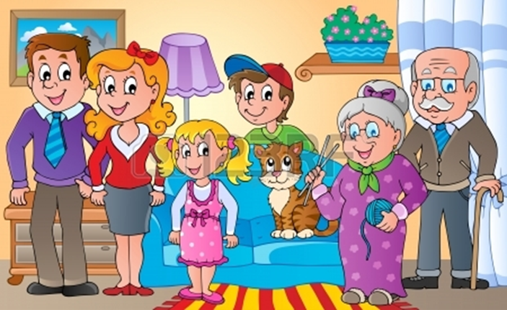

I and My Family.

Слайд № 2

Слайд № 3

Key:
1. r
2. f
3.t
4. S
5. g
6. M

Слайд № 4

Кейт(Том)
8 8
.
8

not not


 not   .

Слайд № 5
?

Yes,

No, not.
?
No,

Yes,
.

.
.
..
not.//
Слайд № 6

Thank you for your excellent work!

Зрительная наглядность




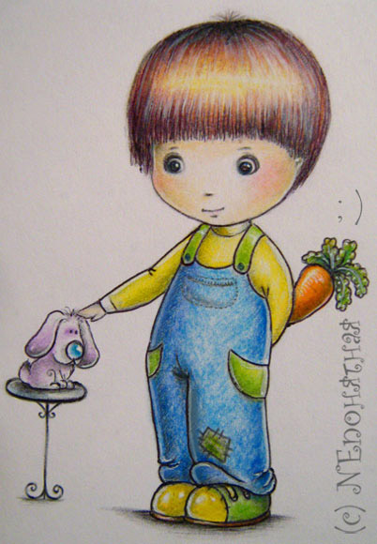





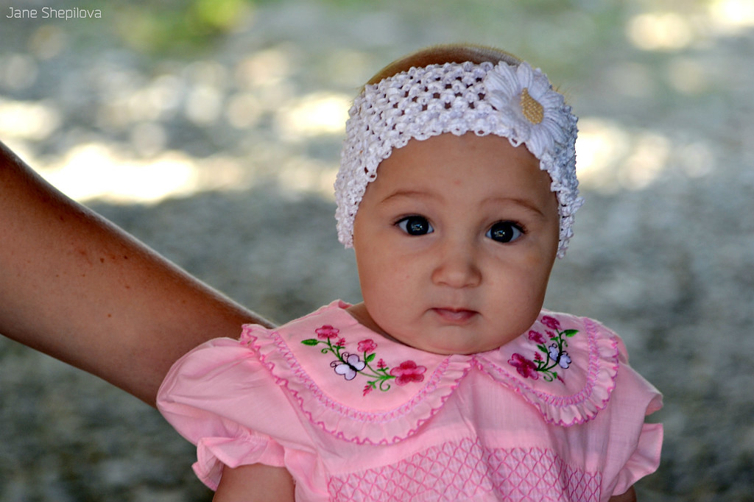

Раздаточный дидактический материал
Карточка № 1

Угадайте, какие буквы спрятались.
Запишите их в пустые клетки.
(Упражнение на знание букв английского алфавита)

1. I like my mother.
2. I have got a father. 
3. My brother is Tom.
4. She is not my sister.
5. I see my grandmother.
6. My grandfather is sad.

Критериальное оценивание ответов учащихся

Аудирование (карточка № 2)
Критерии оценивания:

Отметка 5
Учащиеся полностью поняли на слух запрашиваемую информацию и выполнили все задания по тексту.
Допустимое количество смысловых ошибок – 1.

Отметка 4
Учащиеся поняли на слух запрашиваемую информацию. Понято более половины содержания текста.
Допустимое количество смысловых ошибок (искажение информации, опущение информации, добавление
информации) при ответе к прослушанному тексту – 2.

Отметка 3
Учащиеся в основном поняли на слух запрашиваемую информацию с небольшим искажением. Понятна половина
содержания текста. Допустимое количество смысловых ошибок – 3.

Отметка 2
Учащиеся не поняли на слух запрашиваемую информацию. Понято мене половины содержания текста. Допустимое количество смысловых ошибок – более 3.

Диалогическая речь (карточка № 3)
Критерии оценивания:
Отметка 5
Объем высказывания – не менее 4 реплик с каждой стороны. Диалог построен логично. Ученик может начать,
поддержать и закончить разговор. Ошибки в речи практически отсутствуют. Речь понятна. Почти звуки произносятся
правильно. Соблюдается правильная интонация вопросительного, утвердительного и отрицательного предложений.
Порядок слов в предложениях правильный.
Отметка 4
Объем высказывания – не менее 4 реплик с каждой стороны. Диалог построен логично. Ученик может начать,
поддержать и закончить разговор. Могут допускаться некоторые лексико-грамматические ошибки, которые не
мешают пониманию. Речь понятна. Практически все звуки произносятся правильно. Соблюдается правильная
интонация вопросительного, утвердительного и отрицательного предложений. Порядок слов в предложениях
правильный.
Отметка 3
Объем высказывания – менее 4 реплик с каждой стороны. Диалог построен логично, но ученик не стремится
поддержать беседу. Допускаются отдельные грубые грамматические ошибки, ошибки в употреблении
лексики. Нарушается порядок слов в предложениях, интонация.
Отметка 2
Объем высказывания – менее 4 реплик с каждой стороны. Ученик не умеет строить диалогическое общение, не может
поддержать беседу. Используется ограниченный словарный запас. Имеются многочисленные ошибк в употреблении
лексики, грамматики, интонации, произношении, что затрудняет понимание речи. Ошибки в порядке слов.

Монологическая речь (карточка № 4)
Критерии оценивания:
Отметка 5
Объем высказывания – не менее 5 фраз. Ошибки практически отсутствуют. Речь понятна. Все звуки произносятся
правильно. Соблюдается правильная интонация. Ученик употребляет в речи утвердительные и отрицательные
предложения. Соблюдается правильный порядок слов. Монологическое высказывание построено логично.
Отметка 4
Объем высказывания – не менее 5 фраз. Допускаются ошибки, которые не мешают пониманию речи. Все звуки
произносятся правильно, соблюдается правильная интонация. Ученик употребляет в речи утвердительные и
отрицательные предложения. Соблюдается правильный порядок слов. Монологическое высказывание построено
логично.
Отметка 3
Объем высказывания – менее 5 фраз. Высказывание не всегда логично, имеются повторы. Допускаются ошибки,
которые затрудняют понимание речи. Речь в целом понятна. Ученик, в основном, соблюдает правильную
интонацию, но затрудняется в употреблении утвердительных и отрицательных предложений. Порядок слов
нарушается.
Отметка 2
Объем высказывания – менее 5 фраз. Допускаются ошибки, которые затрудняют понимание речи. Большое
количество ошибок в произношении и интонации. Высказывание - не логично. Ученик не может построить
утвердительные и отрицательные предложения без помощи учителя. Порядок слов в предложениях нарушается.

